**Oorlogswinter**

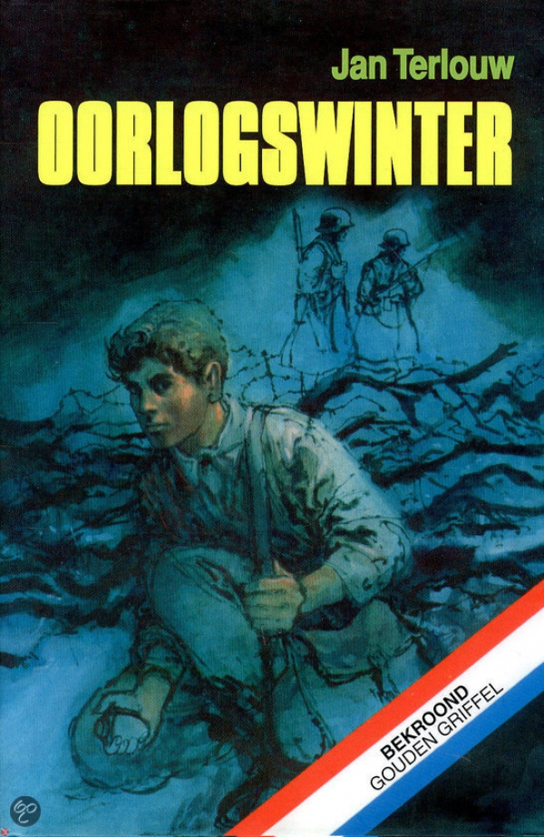

Michiel van Beusekom (16) is zoon van de burgemeester van het bedachte dorp de Vlank aan de noordrand van de Veluwe (vlakbij Hattem), aan de Gelderse kant van de IJssel, tegenover Zwolle. In de hongerwinter van 1944-45 trokken hier veel mensen langs, afkomstig uit de grote steden in het westen van het land, om voedsel te halen in het noordoosten van het land. Al dit verkeer (veelal lopend en op de fiets) ging over die IJsselbrug bij Zwolle. De brug was ook een bekend controlepunt van de Duitsers, moeilijk te passeren voor vluchtelingen. Naast de autobrug was er ook een brug voor de trein. De geallieerden deden hun   
uiterste best om die bruggen te bombarderen. Een vernielde brug   
belemmerde ook het Duitse vervoer. Het verhaal begint met de overval op het distributiekantoor van Lagezande, waarbij Dirk Knopper wordt gearresteerd. Dirk wordt naar Amersfoort gebracht, maar weet later te ontsnappen tijdens een vervoer naar Apeldoorn. Vlak voor de overval geeft Dirk aan Michiel   
een brief die deze moest bezorgen aan Bertus Hardhorend als Dirk niet terug zou komen. Bertus wordt echter ook opgepakt voordat Michiel de brief heeft kunnen overhandigen. Hij opent daarom de brief en vindt daarin dat er een Engelse piloot gewond in de bossen ligt die verzorging nodig heeft. De schuilplaats heeft Dirk zelf gemaakt. Michiel besluit daarom Jack, de piloot, zelf te gaan verzorgen. Hij weet niemand die hij echt zou kunnen vertrouwen. Hij kan het echter niet alleen af: de piloot is gewond en heeft elke dag voedsel nodig. Hij neemt zijn zus Erica daarom in vertrouwen, een verpleegster. Zij verpleegt Jack zo goed als onder de omstandigheden mogelijk is. Jack en Erica krijgen hierdoor een relatie. Jack was afkomstig uit een reeds bevrijd deel van Nederland en was opgestegen in Eindhoven om de IJsselbruggen te bombarderen. Hij werd echter neergeschoten. Zijn parachute kwam in de bomen terecht, waarbij hij zijn been brak. Een Duitse militair schoot op hem. Dirk was hiervan getuige en doodde de Duitser met een mes. Hij bracht Jack   
naar zijn schuilplaats. De dode Duitser wordt uiteindelijk gevonden en de Duitsers nemen 10 man uit het dorp in hechtenis, waaronder de vader van Michiel. Ze dreigen eerst ze allemaal dood te schieten als er niet verteld wordt wie de dader van de aanslag op de Duitser is. Dirk was ondertussen al gearresteerd en op weg naar Amersfoort. Verder wist niemand wie het gedaan had. Uiteindelijk schieten de Duitsers 5 man dood, waaronder   
Michiels vader. Het huis van de familie van Beusekom verschafte aan veel passanten een tijdelijk onderdak. Tegen de kinderen werd gezegd dat het verre familie was. En keer was het een Joodse vader en zoon die naar Zwolle moesten. De IJsselbrug was echter te gevaarlijk. Michiel raad aan om via het Koppelse Veer te gaan. Hij zorgt ook voor paard en wagen die hij bij de barones leent. Dit was de douairière Louise Adelheid Mathilde, barones Weddik Wansfeld (63), bewoonster van het "grote" witte huis bij het Koppelse Veer over de IJssel. Zij houdt de daar aanwezigen Duitsers bezig met de thee. Ondertussen weet de   
veerman Michiel en zijn "boerinnen" naar de overkant te brengen.  
Door verraad worden de joden achter Zwolle opgewacht en wordt de   
barones gevraagd om nadere informatie te geven. Dit weigert zij op haar manier. De Duitsers eerbiedigen aanvankelijk de eerste reactie van de adellijke dame en komen beleefder terug. De barones houdt vol. Uiteindelijk volgt er een arrestatiebevel. De barones stuurt haar bedienden weg en verdedigt haar huis tot de laatste snik. De Duitsers schieten het hele huis in puin. De barones overleeft dit niet. Michiel verdenkt Schafter van het verraad. Deze heeft een merkwaardig gedrag. Michiel komt hem steeds tegen op momenten dat hij liever heeft dat niemand hem ziet. Hierdoor moet hij soms bepaalde bezoekjes uitstellen (b.v. zijn eerste bezoek aan Bertus Hardhorend in het begin van het boek). Ook de arrestaties van Bertus en van Dirk waren   
het gevolg van verraad. Michiel neemt "Oom" Ben van Hierden in   
vertrouwen. Die stelt voor om de verrader te testen door een vals bericht in zijn brievenbus te gooien. Als de Duitsers hier achter kwamen was het duidelijk dat hij de verrader was. De list lukt, maar Schafter gaat naar Michiel toe en zegt hem dat dit niet netjes is en dat hij de inhoud van het briefje niet verraden heeft. Michiel zoekt contact met meester Postma van wie hij denkt dat hij contact heeft met het verzet. Jack moet worden weggebracht. Oom Ben zal Jack bij meester Postma brengen. Als deze weg zijn hoort Michiel thuis een gesprek tussen zijn moeder en zijn broertje Jochem die in de schuur zijn. Michiel staat buiten bij de plaats waar ze altijd de wanhoopshoutjes hakten. Dan herinnerd hij zich zijn eerste gesprek met Dirk in de schuur. Toen stond Oom Ben buiten. Die moest gehoord   
hebben van de overval op het distributiekantoor. Oom Ben was dus de verrader, die ook het valse bericht voor Schafter aan de Duitsers had verklapt. Gelukkig is Michiel op tijd om Jack en meester Postma uit de handen van de Duitsers te houden. Tijdens het schuilen voor een bombardement ontsnapt Oom Ben, maar deze is wel het slachtoffer wanneer een munitiewagen getroffen wordt.  
Na een paar dagen wordt het dorp bevrijd door de Engelsen, het verhaal loopt dus goed af.

**Mijn mening**

1. Ik vond het een erg spannend boek, want er was volop actie.  
  
2. Het boek zette me wel aan het denken, stel je voor dat ik zo iemand als Michiel zou zijn in zo’n gevaarlijke tijd.  
  
3. Het boek was best moeilijk, er werden veel moeilijke woorden gebruikt.  
  
4. Ik vond het een interessant boek, het genre spreekt me erg aan.  
5. Het boek bracht verschillende emoties bij mij op, vaak spanning maar toen de vader van Michiel werd doodgeschoten werd ik best emotioneel